Mini E-commerce DevOps trên AWS — Kiến trúc trong 3 bước
Portfolio DevOps tôi vừa hoàn thiện: microservices Online Boutique (Google demo) chạy trên Amazon EKS, không phải “chỉ deploy app” — mà cả câu chuyện CI/CD · GitOps · bảo mật · monitoring.
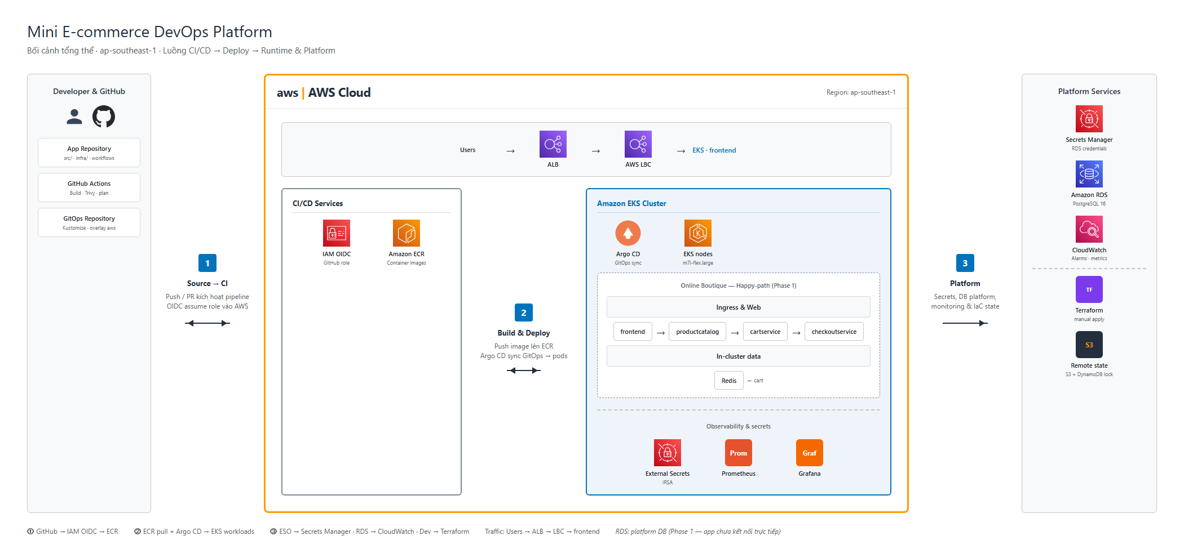
Sơ đồ kiến trúc AWS

Điểm nổi bật trên sơ đồ kiến trúc
1. GitHub → AWS không cần access key cố định
Push code → GitHub Actions → OIDC assume role → push image lên ECR. An toàn, đúng chuẩn pipeline hiện đại.
2. Deploy bằng GitOps, không kubectl tay
Repo GitOps (Kustomize) → Argo CD sync → pods trên EKS. Rollback và audit qua Git.
3. Traffic rõ một đường
Users → ALB → Load Balancer Controller → frontend → catalog → cart → checkout (+ Redis giỏ hàng).
4. Platform tách khỏi app
RDS PostgreSQL, Secrets Manager, CloudWatch, Terraform + S3 state — lớp nền cho DevOps, không trộn lẫn logic microservices Phase 1.
5. Quan sát hệ thống
Prometheus + Grafana trong cluster, alarm RDS qua CloudWatch (Terraform).
6. IaC có kỷ luật
terraform plan trên PR — không apply trong CI; apply thủ công sau khi review. Stack ephemeral: demo xong thì destroy tiết kiệm chi phí.

Ba luồng trên hình (đọc từ trái sang phải)
Bước | Ý nghĩa
① Source → CI | App repo + GitHub Actions, OIDC vào AWS
② Build & Deploy | ECR + Argo CD → EKS (happy-path services)
③ Platform | Secrets, RDS, monitoring, Terraform state

Tech stack (tóm tắt)
AWS ap-southeast-1 · EKS · ECR · ALB · RDS · Argo CD · GitHub Actions · Terraform · Prometheus/Grafana

Happy-path Phase 1
Chỉ deploy đủ demo: frontend · productcatalog · cartservice · checkoutservice · Redis — gọn, rẻ, dễ giải thích trong phỏng vấn / portfolio.

Sơ đồ chi tiết: docs/assets/aws-platform-architecture.png · Repo: Mini E-commerce DevOps Platform

